| Resultado de imagen para logo ipn | Instituto Politécnico Nacional  Escuela Superior de Cómputo | Resultado de imagen para logo escom |
| --- | --- | --- |

**Proyecto Final**

**Microcontroladores**

Grupo: 3CM16

Alumnos:

Cazares Martínez Maximiliano

Lozano Rivera Oscar

Ramos Nieves Adrian

Profesor.

Pérez Pérez José Juan

**Ejercicio**

Escribe un programa para el circuito dado en proteus para que realice lo siguiente:

Al inicio deberá mostrarse “--------” en los 8 displays, al pulsar algún botón, deberá mostrarse la información correspondiente en el display más a la derecha, de la siguiente forma en el caso de presionar los botones en el siguiente orden: ”2,6,8,9”.

“--------”

“-------2”  
“------26”  
“------268”

“----2689”

**Código en ensamblador.**

.include"m8535def.inc"

.def aux =r16

.def col=r17

.def tec = r19

.def tecf = r20

.equ G = $40

.equ cero = $3f

.equ one = $06

.equ two = $5b

.equ tres = $4f

.equ cuatro = $66

.equ cinco = $6D

.equ seis = $7d

.equ siete = 7

.equ ocho = $7f

.equ nueve = $6f

.macro ldb

ldi aux,@1

mov @0,aux

.endm

.macro mensaje

ldb r7,@0

ldb r6,@1

ldb r5,@2

ldb r4,@3

ldb r3,@4

ldb r2,@5

ldb r1,@6

ldb r0,@7

.endm

reset:

rjmp main

rjmp mueve

rjmp borra

.org $009

rjmp barre

main:

ldi aux,low(ramend)

out spl,aux

ldi aux,high(ramend)

out sph,aux

rcall config_io

rcall texto0

clr zh

clr zl

ldi col,1

out portc,col

ld aux,z

out porta,aux

uno:nop

nop

nop

rjmp uno

config_io:

ser aux

out ddra,aux

out portb,aux

out ddrc,aux

out portd,aux

ldi aux,3

out tccr0,aux

ldi aux,$01

out timsk,aux

ldi r18,193

ldi aux,$03

out mcucr,aux

ldi aux,$C0

out gicr,aux

sei

ret

texto0:

mensaje G,G,G,G,G,G,G,G

ret

barre:

out tcnt0,r18

out porta,zh

inc zl

lsl col

brne dos

ldi col,1

clr zl

dos:

out portc,col

ld aux,z

out porta,aux

reti

mueve:

mov r8,r7

mov r7,r6

mov r6,r5

mov r5,r4

mov r4,r3

mov r3,r2

mov r2,r1

mov r1,r0

in tec,pinb

cpi tec,$be ; 0

breq D_cero

cpi tec,$7d ; 1

breq D_uno

cpi tec,$bd ; 2

breq D_dos

cpi tec,$dd ; 3

breq D_tres

cpi tec,$7b ; 4

breq D_cuatro

cpi tec,$bb ; 5

breq D_cinco

cpi tec,$db ; 6

breq D_seis

cpi tec,$77 ; 7

breq D_siete

cpi tec,$b7 ; 8

breq D_ocho

cpi tec,$d7 ; 9

breq D_nueve

suelta:

in tecf,pinb

cp tecf,tec

breq suelta

reti

D_cero:

ldb r0, cero

rjmp suelta

D_uno:

ldb r0, one

rjmp suelta

D_dos:

ldb r0, two

rjmp suelta

D_tres:

ldb r0, tres

rjmp suelta

D_cuatro:

ldb r0, cuatro

rjmp suelta

D_cinco:

ldb r0, cinco

rjmp suelta

D_seis:

ldb r0, seis

rjmp suelta

D_siete:

ldb r0, siete

rjmp suelta

D_ocho:

ldb r0, ocho

rjmp suelta

D_nueve:

ldb r0, nueve

rjmp suelta

borra:

ldb r9,G

mov r0,r1

mov r1,r2

mov r2,r3

mov r3,r4

mov r4,r5

mov r5,r6

mov r6,r7

mov r7,r8

mov r8,r9

reti

**Pruebas en Proteus**

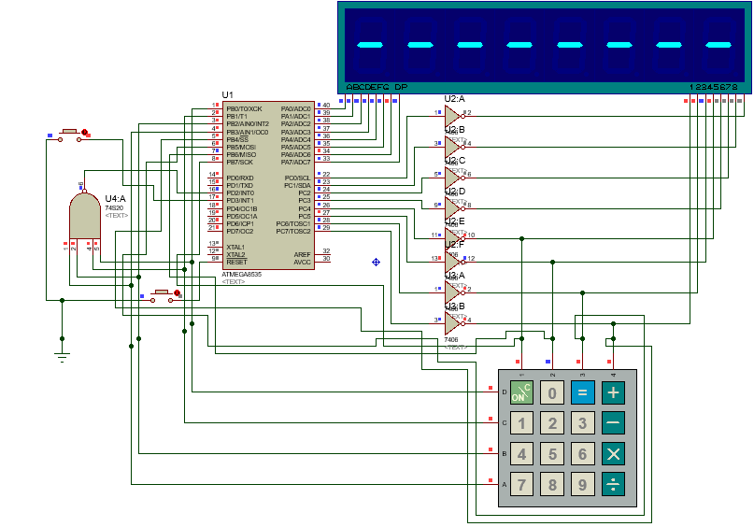

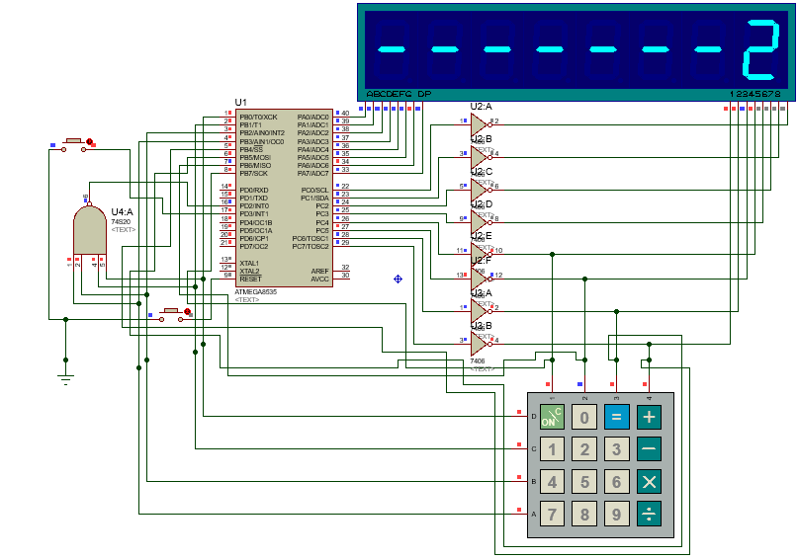

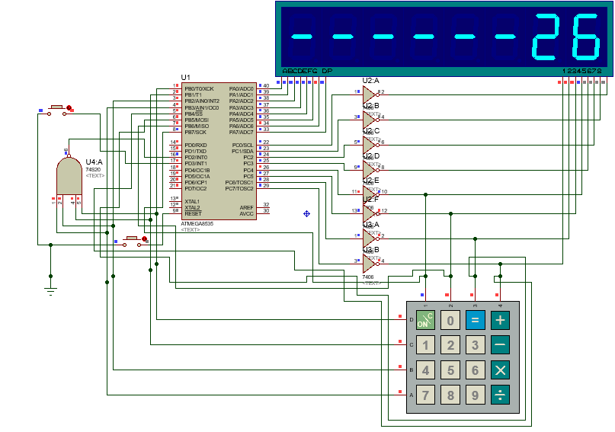

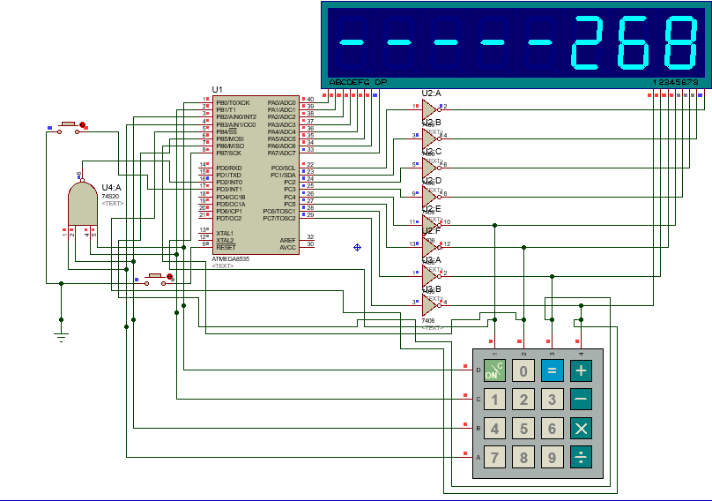

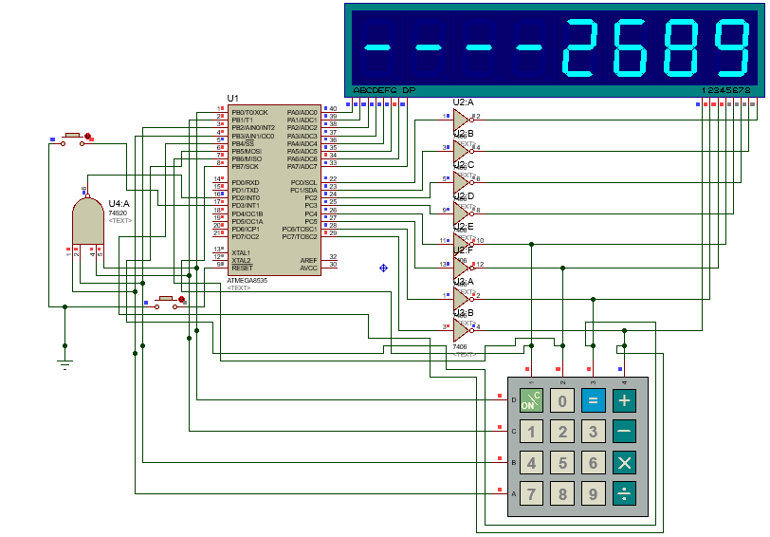

**Conclusión General**

Para la realización del proyecto final, se utilizaron los conocimientos adquiridos a lo largo del semestre, el uso de AVR Studio para crear los programas en ensamblador, Proteus para crear el circuito digital y probar que funcionara el programa creado, así como los utilizar las diferentes instrucciones del microcontrolador ATMEGA-8535 aprendidos para que se muestren los números de la calculadora como si se estuvieran tecleando, el uso de los diferentes puertos con los que cuenta el microcontrolador y nos facilitan su uso, como el convertidor A/D que nos ayuda a mostrar fácilmente en la pantalla LED los caracteres o números indicados a través de su representación binaria de 8 bits.